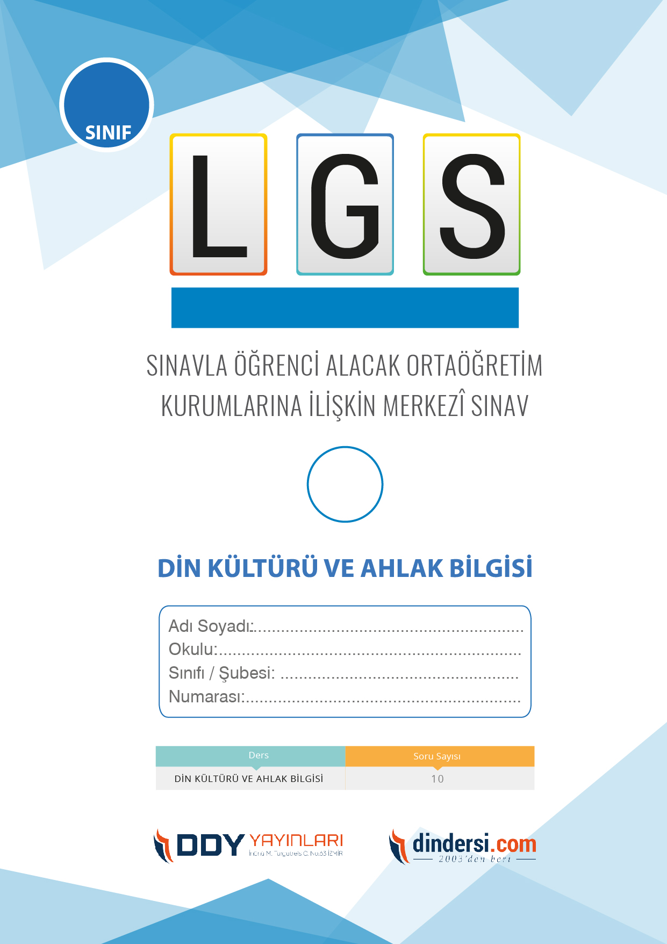

7. DİN KÜLTÜRÜ VE AHLAK BİLGİSİ

SINIF 3.***ÜNİTE*** LGS DENEME -3

**7**.



**2022**

**2018 ARALIK**

**ÖRNEK SORULAR**

İyi bir insan olmak için ne yapmalıyız?

A) Sadece ahlaki davranışlarda bulunmalıyız.

B) Ahlaki değerleri benimsemeli ve uygulamalıyız.

C) Sadece kendimize odaklanmalıyız.

D) Ahlaki konularda kararsız olmalıyız.

Hz. Salih (a.s.) İslam dininde önemli bir peygamberdir. Hz. Salih (a.s.) Allahın emirlerini insanlara iletmekle görevli bir peygamberdi ve........... kavmi gibi inatçı insanlarla mücadele ettiBoş bırakılan yere aşağıda verilen kavimlerden hangisi getirilmelidir?

A) Ad kavmi

B) Filistinliler

C) Semud kavmi

D) Araplar

Felak Suresi, insanların kötü ruhlardan, şeytanların şerrinden ve felaketlerden korunmak için okunur. Bu sure, insanların Allaha sığınmalarını ve Onun korumasına güvenmelerini öğütler. Felak Suresi, Kuranı Kerimin son surelerinden biri olarak bilinir ve İslam dininde büyük önem taşır.Felak Suresi hangi konuları içermektedir?

A) Allaha sığınma ve kötü ruhlardan korunma

B) Kurban ve sadaka ibadetleri

C) Namaz ve oruç ibadetleri

D) Zekat ve hac ibadetleri

Felak Suresi hangi dönemde indirilmiştir?

A) İstanbul dönemi

B) Hicret dönemi

C) Medine dönemi

D) Mekke dönemi

İnsanlar, toplumda etkili olmak ve saygın bir konum elde etmek istiyorlarsa, güzel ahlaki davranışlara sahip olmalıdırlar. İnsanlar, diğer insanlara karşı saygılı, hoşgörülü ve anlayışlı olmalı, başkalarının haklarına saygı göstermeli ve insan haklarına saygı duymalıdırlar.Kişi kendisini diğer insanlardan büyük ve üstün görmemelidir.Buna göre hangisi güzel ahlaki davranışlardan biri değildir?

A) Yardımseverlik

B) Yalan söylememek

C) Kibirli olmak

D) Adaletli olmak

Güzel ahlaki davranışlar, insanların kişisel hayatlarından ziyade toplumun genelinde de etkili olur. İnsanlar, toplumun refahı için çaba göstermeli, sosyal sorumluluklarını yerine getirmeli ve toplumsal dayanışmayı artırmalıdırlar.Hangisi güzel ahlaki tutumlardan biri değildir??

A) Doğruluk

B) Cesaret

C) Kıskançlık

D) Sabır

Bir çiftçi, topraklarında meyve ağaçları yetiştiriyordu. Günün birinde, ağaçlardan biri çok güzel bir elma verdi. Çiftçi, elmayı korumak için ağacın etrafına teller çekti ve üzerine de bir işaret koydu: "Bu elma özel ve değerlidir, lütfen alma." Ancak, her gün ağacın etrafında dolaşan bir fakir, işaretin önemini anlamadan elmayı alıp yedi. Çiftçi, öfkelenmek yerine, fakirin neden aç olduğunu ve elmayı yemesinin doğal bir sonuç olduğunu düşündü. Bir sonraki yıl, çiftçi daha fazla meyve yetiştirdi ve işaretleri kaldırdı. Artık hiçbir meyve ağacının özel veya değerli olmadığını ve herkesin onlardan faydalanabileceğini düşündü. Bu hikaye hangi güzel ahlaki tutum ve davranışı sergilemektedir?

A) Cömertlik

B) Hoşgörü

C) Sabır ve anlayışlı olmak

D) Adaletli olmak

Ahlaki davranışlar, insanların toplumda etkili olmaları ve saygın bir konum elde etmeleri için çok önemlidir. Güzel ahlaki tutum ve davranışlar, insanların birbirlerine karşı saygılı, hoşgörülü ve anlayışlı olmalarını, başkalarının haklarına saygı göstermelerini ve insan haklarına saygı duymalarını sağlar. Ayrıca, insanların dürüst ve adil davranarak başkalarının güvenini kazanmaları, toplumda saygınlık kazanmaları için de gereklidir. İnsanlar, ahlaki davranışlarını hayatlarının her alanında uygulayarak, toplumda barış, huzur ve adaletin sağlanmasına katkıda bulunabilirler.Bu parçaya göre ahlaki davranışlar neden önemlidir?

A) Toplumsal uyum için önemlidir.

B) Kişisel mutluluk için önemlidir.

C) İnsanları tercihlerinden dolayı yargılanmamak için önemlidir.

D) İnsanlar arasında ulaşılmaz bir statü sağladığı için önemlidir

Hikaye: Bir gün, sokakta yürürken bir adam, ayağına basmış olduğu bir kedi olduğunu fark eder. Kedinin ayağı kırılmıştır ve acı içinde kıvranmaktadır. Adam, kedinin yanına yaklaşarak ona dokunur ve onu rahatlatmaya çalışır. Daha sonra, yakındaki bir veterinere giderek kedinin tedavi edilmesini sağlar. Kedinin ayağı tamamen iyileşir ve adam, onu evine götürür. Kedi, adamın güzel davranışlarına karşılık olarak ona sadık bir dost olur ve hayatının geri kalanında ona eşlik eder. Bu hikaye, insanların hayvanlara karşı gösterdiği sevgi ve saygının önemini vurgular ve güzel ahlaki tutum ve davranışların insanlar arasındaki ilişkileri nasıl geliştirebileceğini gösterir.Aşağıdakilerden hangisi hikayede geçen güzel ahlaki tutum ve davranıştır?

A) İyi bir komşu olmak

B) Yalan söylemenin kötü sonuçları

C) Başkalarının fikirlerine saygı göstermek

D) Bir kedinin hayatını kurtarmak

Ahlaki davranışlar insanların birbirleriyle olan etkileşimlerinde son derece önemlidir. Güzel ahlaki davranışlar kişinin toplumda saygın bir yer edinmesine yardımcı olur. Bu nedenle, insanların kendilerine ve başkalarına saygı göstermeleri, dürüst ve adil olmaları, hoşgörülü ve yardımsever olmaları, güzel ahlaki davranışlar arasında sayılabilir.Buna göre ahlaki tutum ve davranış nedir?

A) Ahlaki davranışlarda özenme şeklidir.

B) Ahlaki değerleri benimseme şeklidir.

C) Ahlaki konularda kararsız olma şeklidir.

D) Ahlaki değerlere karşı gelme şeklidir.



**DENEMENİN CEVAP ANAHTARI İÇİN TIKLAYINIZ**



**8. SINIF SINAV VE CEVAP ANAHTARI İÇİN TIKLAYINIZ**

**DENEMENİN CEVAP ANAHTARI İÇİN TIKLAYINIZ**



**2023 OCAK**

**ÖRNEK SORULAR**